合肥滨湖寿春高中2012—2013学年度高二下学期
入学考试（地理试卷）
命题人：王甬
本试卷分第Ⅰ卷(选择题)和第Ⅱ卷(非选择题)两部分，第Ⅰ卷（选择题）第1页至第5页， 第Ⅱ卷（综合题）第6页至第8页。全卷满分100分。考试用时90分钟
第Ⅰ卷 （选择题 共48分）
本卷共24小题，每小题2分，共48分。在每题给出的四个选项中，只有一项是符合题目要求的。
图1为我国甲、乙两区域景观图。读图回答1～2题。
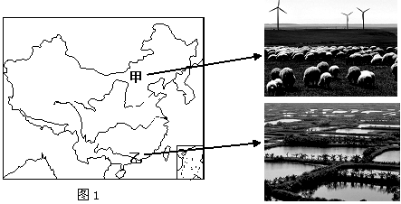

1．甲区域突出的环境问题及其有效监测手段是（ ）
A．水土流失 全球定位系统 B．洪涝灾害 地理信息系统
C．荒漠化 遥感 D．环境污染 数字地球
2．近年来，乙地基塘农业桑基演变为花基、养鱼演变为养甲鱼，影响其变化的主要区位因素是
A．交通 B．科技 C．政策 D．市场
“川气东送”工程是继西气东输之后我国兴建的又一条能源大动脉，西起四川达州市．途经六省两市，干线长度1700 千米。“川气东送”可被列为继三峡工程、西气东偷、青藏铁路、南水北调之后的第五大工程。根据图2，回答3～4题.
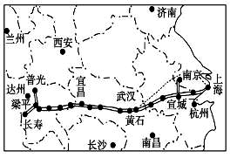

图2
3. 与轮南至上海的西气东输管道干线相比，普光至上海的川气东送方案具有的优点是（ ）
①沿线经济发达，市场需求量大 ②途经我国水能最丰富的三峡地区，供气更方便
③经过的高原山地少，工程量小 ④供气来源更多，供气更稳定 ⑤ 运输线路短
A．①②③ B．①③⑤ C．②③⑤ D．③④⑤
4. 下列关于川气东送方案的说法，不正确的是（ ）
A．有助于改善东西部地区能源的供求矛盾，促进东西部的共同发展
B．有助于西南地区的资源优势转变为经济优势，促进西南地区经济的发展
C．配合原有的西气东输工程，可从根本上解决长江三角洲地区的能源短缺问题
D．有助于东部地区改善能源结构，改善大气环境
读我国旱涝灾害分布示意图（图3），回答5～7题。
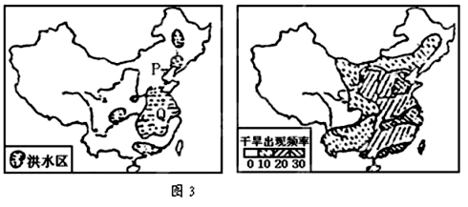

5．P地和Q地常常此旱彼涝，主要原因是（ ）
Ａ．夏季风进退异常 Ｂ．海陆位置不同 Ｃ．台风影响 Ｄ．用水季节变化
6．我国旱涝灾害都较严重的是（ ）
Ａ．人口稀少地区 Ｂ．经济落后地区 Ｃ．东部平原地区 Ｄ．盆地高原地区
7．衡量旱涝灾害灾情大小的标准是（ ）
①人口密度 ②人类伤亡和财产损失的数量
③经济发展水平 ④自然资源与环境遭受破坏的程度
Ａ．①③ Ｂ．①④ Ｃ．②③ Ｄ．②④
读图4，回答8～9题。
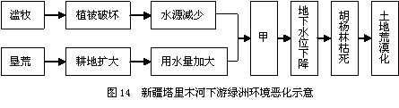
图4

8． 图中甲表示（ ）
A．土地盐碱化严重 B．冰川融水减少 C．河流水量减少 D．沙丘移向绿洲
9． 综合治理和保护塔里木盆地绿洲的合理措施是
A．禁止经济活动 B．节约并合理用水 C．加强矿产开发 D．大力发展畜牧业
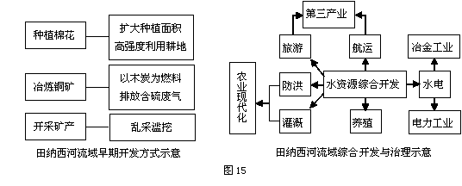
读图5，回答10～11题。
图5

10．田纳西河流域早期开发活动造成的主要环境问题是（ ）
A．气温升高，全球气候变暖 B．降水减少，土地荒漠化
C．植被破坏，水土流失严重 D．水体污染，水资源枯竭
11．田纳西河流域综合开发与治理的核心是( )
A．水资源综合开发 B．美化环境，发展旅游 C．发展高耗能工业 D．疏通河道，发展航运
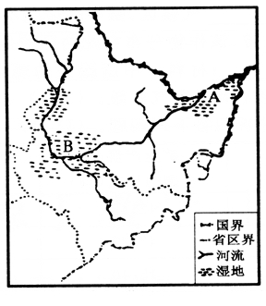
读图6，回答12～13题。
图6
12．A、B两平原农业生产的机械化水平高，商品率高的原因是( )
A．冬季严寒，病虫害少 B．夏季白昼时间长，日照时间长
C．春季积雪和冻土融化，水分条件好
D．地势平坦开阔，地广人稀
13．关于右图中A、B两省农业发展的叙述，正确的是( )
①荒地、沼泽面积广大，应大规模开垦为耕地
②适宜建设商品粮和乳肉等农产品基地
③制约农业发展的主要原因是干旱缺水和低温冷害
④退耕还林、还草、还湿地是当地环境保护的重要措施
A.①③ B.②④ C.①④ D.③④
读下图7，回答14～15题。
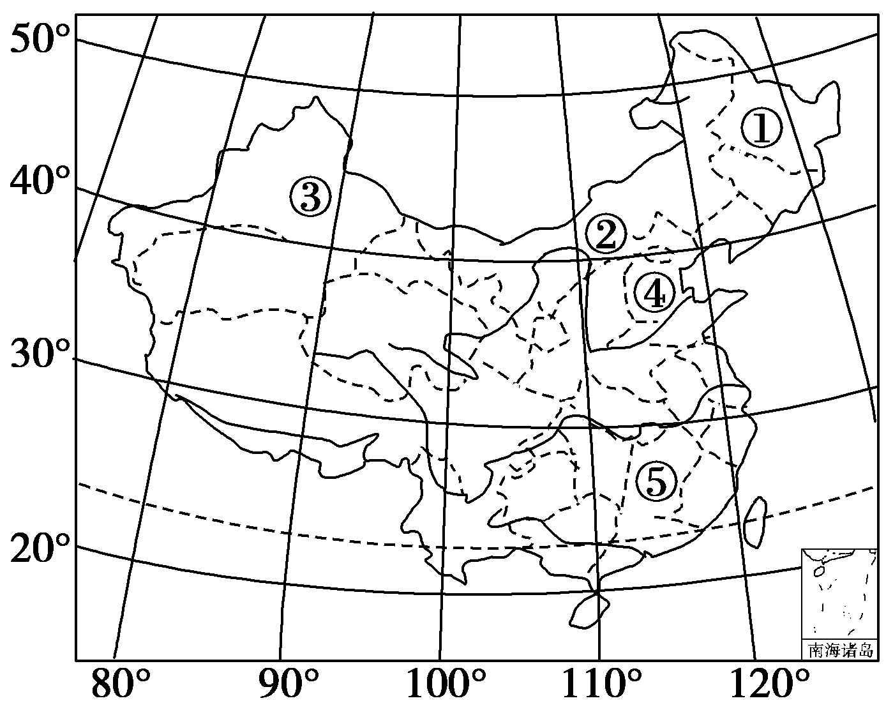
14.关于④、⑤两地的说法，正确的是（ ）
图7
a.都受东亚季风环流的影响，雨热同期
b.④地流水作用强烈，⑤地风力侵蚀明显
c.④地地表千沟万壑，⑤地喀斯特地貌发育
d.两地都参与海陆间水循环，水资源得以不断更新
A.ab B.cd C.ad D.bc
15.关于图中部分代码所在区域景观的描述，正确的是a.③—梯田层层耕种忙 b.②—风吹草低见牛羊
c.①—接天莲叶无穷碧 d.⑤—翠竹青青有人家
A.ab B.bd C.ac D.cd

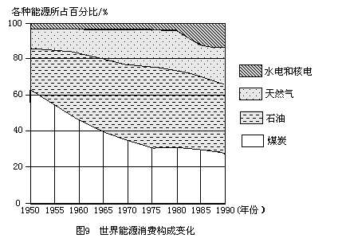
读图8，回答16～17题。
图8

16．20世纪80年代，比例增幅最大的能源是（ ）
A．煤炭 B．天然气 C．石油 D．水电和核能
17．未来世界能源消费结构的发展方向是（ ）
A．开发可再生能源 B．能源消费趋向单一化
C．化石能源比重上升 D．核能成为最主要的能源
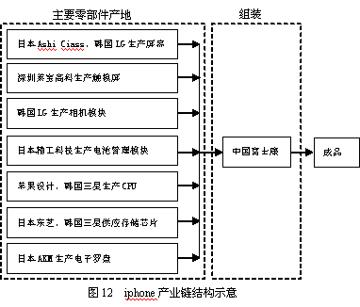
美国苹果公司研发的iphone4S手机于2012年1月正式登陆中国大陆，销量火爆，备受青年人喜爱。读图9，完成18-19题。
图9

18．苹果公司选择在中国组装手机，是因为中国（ ）
A．零部件齐全 B．消费水平高 C．电子技术先进 D．劳动力丰富
19．诸如iphone4S手机这类产品（ ）
A．更新换代快 B．面向国内市场 C．研发费用低 D．能源消耗量大
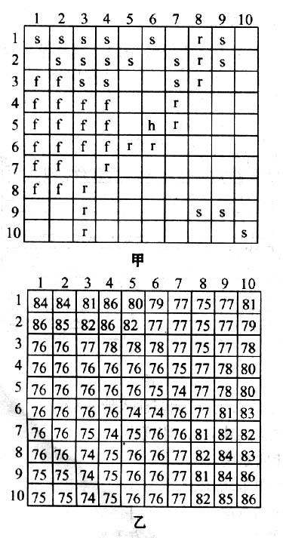
图甲为某区域的地理信息空间数据地图，每个小方格表示实际长宽各10米，图中r表示河流，s表示林木，h表示住房，f表示耕地，图乙中数据表示相应区域内各方格的平均海拔高度（单位：米），回答20～21题。
图10

20. 图中河流的流向是（ ）
A、自南向北流 B、自北向南流 C、自西南向东北流 D、自东北向西南流
21．若将两层图加以叠加，可以直接（ ）
A、估算出该区域内河流的流域面积 B、计算出该区域内林木的蓄积量
C、计算出该区域内耕地比重和平均海拔 D、预测洪涝灾害发生的频率
读世界汽车产业三次大转移示意图11，回答22～24题。
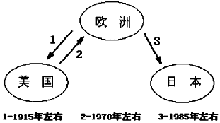
图11

22．19世纪80年代汽车首先在欧洲诞生。有关汽车工业的正确叙述是（ ）
A．汽车工业出现在第一次技术革命时期 B．汽车工业不易与相关工业集聚
C．欧洲工业化早，发展汽车工业基础好 D．汽车工业是典型的资源密集型工业
23．第一次从欧洲转移到美国，美国汽车产量迅速增加的有利条件是（ ）
A．劳动力资源丰富，有利于发展汽车工业
B．钢铁、石化等工业迅速发展，为发展汽车工业创造了条件
C．美国出现逆城市化，促进汽车工业发展
D．国土辽阔，有利于发展汽车工业
24. 进入80年代，日本汽车产量稳居世界第一。其主要条件是（ ）
A．原料、燃料丰富 B．分布集中，工业投入少
C．水能丰富，动力投入多 D．重视科技投入
合肥滨湖寿春高中2012—2013学年度高二下学期
入学考试（地理试卷）
第Ⅰ卷 选择题答题卡
- 单项选择题(共48分)
第Ⅱ卷（非选择题 共52分）
题 号 | 1 | 2 | 3 | 4 | 5 | 6 | 7 | 8 | 9 | 10 | 11 | 12
答 案
题 号 | 13 | 14 | 15 | 16 | 17 | 18 | 19 | 20 | 21 | 22 | 23 | 24
答 案
25．（16分）阅读下面材料回答问题：
材料一：山西省是我国重要的煤炭产地，经济发展对煤炭依赖非常强，山西省围绕煤炭将打造成我国能源基地和工业强省。山西省以前在区域发展中主要依靠采煤卖煤，经济效益较低，环境问题比较突出。近几年改变发展思路，山西省建立起一批坑口电站，将煤炭资源转化成电能源源不断的送往东部地区，解决了以前晋煤外运的困难，实现了区域经济新的发展。
材料二：下图为“山西省煤炭的综合利用图”

班级 姓名 考号

…………………………………..装………………………订……………………….线………………………………………………………………
…
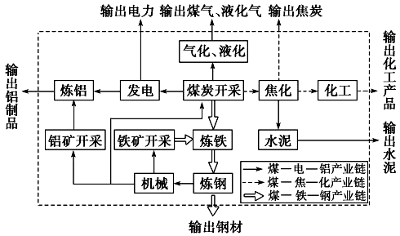

- 山西省属于我国三大经济区哪个区？其在区域开发中面临最主要的环境问题有那
些？（4分）
(2)山西省改变发展思路，建立一批坑口电站，变“晋煤外运”为“晋电东送”这一变化有哪些
好处？（4分）

(3)山西省区域发展中由以前采煤卖煤向煤炭综合开发利用转变，这一变化会给山西省区域发展
带来怎样益处？（4分）

(4)近些年，东部地区一些产业竞相向山西转移，这样的产业转移给区域发展带来哪些正面影响
影响？（4分）

26．（18分）2008年是改革开放三十周年，有学者总结出了改革开放以来，我国乡镇企业发展出现了三种模式：苏南模式、珠江三角洲模式和温州模式。根据以下材料，回答：
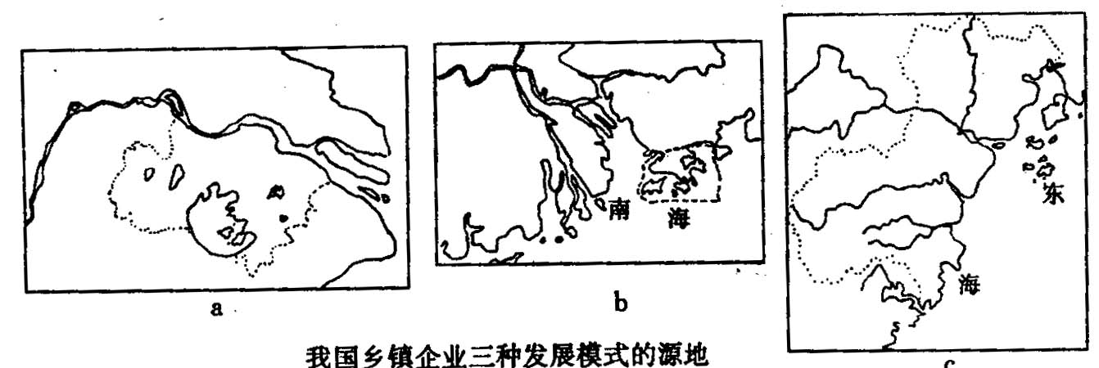
材料一
a
b
c

材料二 苏南模式的特征是以集体经济为主要体制，以市场调节为主要手段，带动经济全面发展。珠江三角洲模式的特征是以中外合资企业为起点，聚合海内外资金和人才，通过市场导向，实行进口替代策略，生产“国产洋货”，带动整个区域的外向型经济发展。温州模式的特征是以个体经济家庭经营为起点，以股份合作制企业为主体，以市场为核心，以小商品生产为主导。
材料三 温州的乡镇企业分布有一个显著特点：同一行业或同一产品成片发展，形成“一村一品、一乡一品”的区域经济格局。在专业村、专业乡的基础上形成一个专业商品产销基地。同一专业商品产销基地中，多家企业同时生产同一种面向市场的最终产品，企业间互不联系。
（1）图a所示地域乡镇企业发展的有利区位条件是什么? （4分）

（2）图b所示地域与a、c两地相比较，促使该地区乡镇企业实施这种发展模式的主要区位优势
条件是什么? （4分）
（3）图c所示地域的企业区位，按投入的要素看多属于 _指向型工业；该地区产品
不仅在国内市场占据相当大的份额，同时在国际市场也占有重要位置，其主要的优势是
.（6）
（4）近年来，欧美国家多次发起针对我国的反倾销调查，C地区商品出口也受到了影响。请结合
意大利新兴工业发展经验，谈谈你对该地区乡镇企业发展的看法。（4分）

27．(18分)读下列材料并结合所学知识，回答下列问题。
材料一 下图为我国干旱灾害分布图。
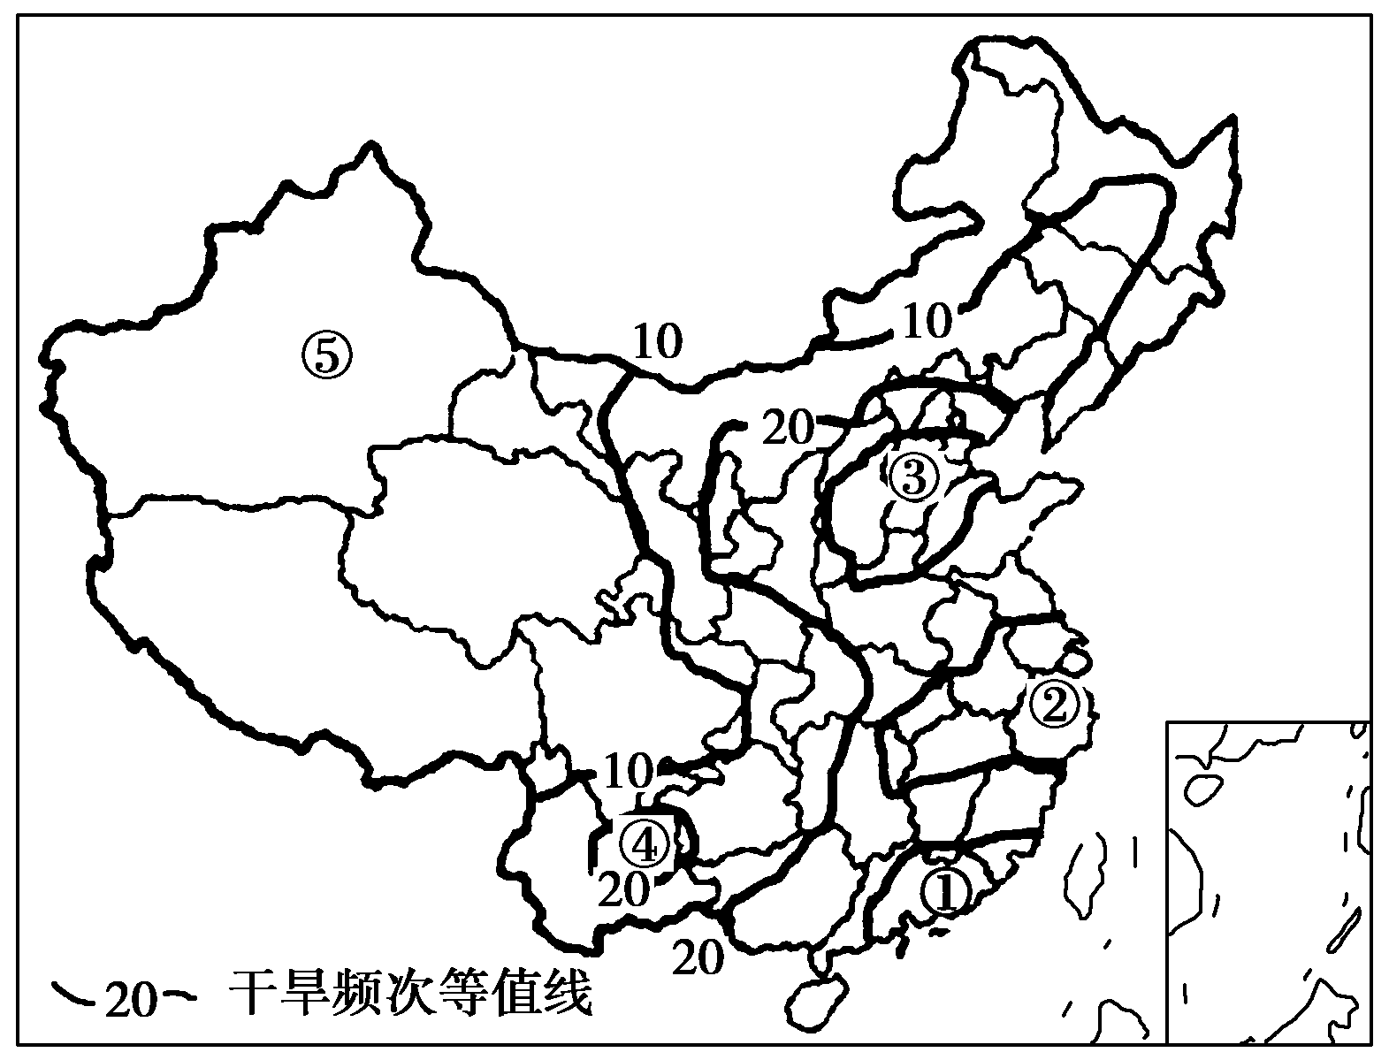

材料二 2009年入秋以来，包括广西、重庆、四川、贵州、云南在内的我国西南地区遭遇了历史罕见的特大旱灾，百万公顷农作物绝收，千万群众饮水困难。
(1)材料一显示我国旱灾发生最频繁的地区有____________________________________。（3分）
(2)我国干旱灾害严重的地区主要分布在气候比较湿润的季风区，其原因是什么？（3分）

(3)图中①、②、③三地中易出现伏旱的是________地；易出现春旱的是________地，该地出现春旱的自然原因是________________________________________________________。（4分）
(4)④地干旱频次________(大于、小于)20，原因是______________________________。（4分）
(5)⑤所在省区距海遥远，降水稀少，但干旱频次较低，为什么？（4分）

答案
第Ⅰ卷 选择题答题卡
- 单项选择题(共48分)
第Ⅱ卷（非选择题 共52分）
题 号 | 1 | 2 | 3 | 4 | 5 | 6 | 7 | 8 | 9 | 10 | 11 | 12
答 案 | C | D | B | C | A | C | D | C | B | C | A | D
题 号 | 13 | 14 | 15 | 16 | 17 | 18 | 19 | 20 | 21 | 22 | 23 | 24
答 案 | B | C | B | D | A | D | A | D | C | C | B | D
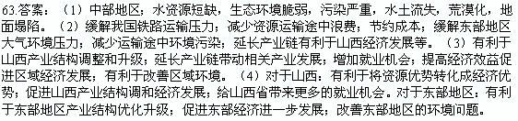
25、
26、
答案
（1）地处长江三角洲、工业基础好；濒临我国第一大城市上海，受上海辐射影响；有人才、资金、技术等优势；水陆交通便利
（2）邻近港澳，依托港澳引进外资和技术；地处侨乡，借助华侨和海外华人引进外资和技术
（3）廉价劳动力 生产成本低廉，商品价格低
（4）重视团结协作，形成生产——销售——服务——信息网络；加大科技投入，实施产业升级改造，提高产品技术含量；及时把握国际市场产品信息，积极拓宽国际市场
27、
答案
（1）珠江三角洲、长江中下游平原、华北平原
（2）夏季风不稳定，降水变率大；人口多，经济发达，需水量大。
（3）②③ 春季，锋面雨带停留在长江以南，北方少雨；春季气温回升快且多大风，蒸发旺盛
（4）大于 虽然降水较多，但地下河发育，大量地表水渗入地下河，造成地面缺水
（5）⑤ 所在省区气候干旱，人类活动主要依赖高山冰川融水，加上人口密度小，干旱频次较低

